OA 6 | 16. Escribe el número que falta.  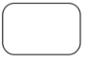  - 7 • = 35  - 4 • = 800  - : 5 = 10  - 90 : = 10 | 4° Básico  Tomo 2  Capítulo 12  División

